**İLÇEMİZ MUHTELİF MAHALLE (AYDINBABA MAHALLESİ) SINIRLARI İÇERİSİNDE 1/1000 ÖLÇEKLİ UYGULAMA İMAR PLAN DEĞİŞİKLİĞİ PLAN AÇIKLAMA RAPORU**

**ŞAHİNBEY BELEDİYESİ**

Ocak, 2025

## **Planlama Alanları**

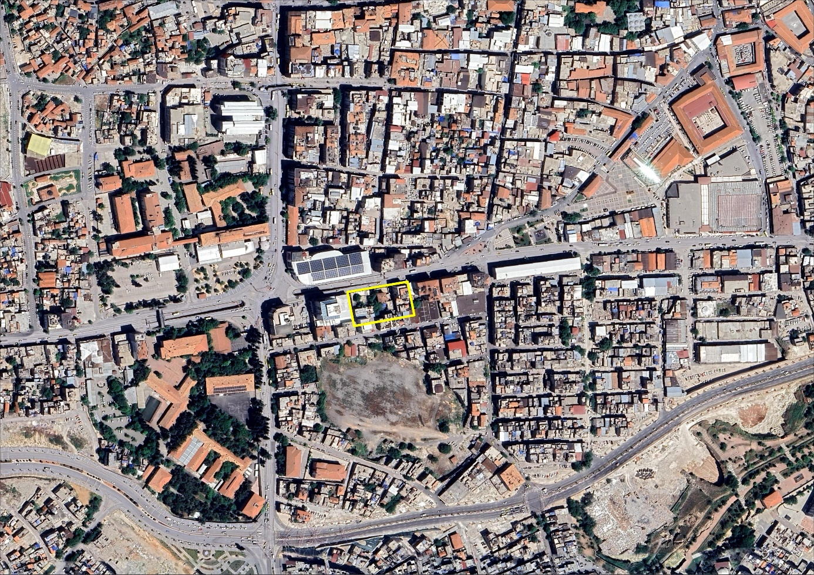1/1000 ölçekli uygulama imar planı değişikliğine konu alan Şahinbey İlçesi Aydınbaba Mahallesi sınırları içerisinde, İnönü caddesi ve 57028 nolu sokak üzerinde yer almaktadır.

**Şekil 1: Aydınbaba Mahalleleri Proje Alanları Kent İçerisindeki Konumları**

## **Mevcut 1/1000 Ölçekli Uygulama İmar Planı**

1/1000 ölçekli uygulama imar planı değişikliğine konu, Aydınbaba Mahallesi sınırları içerisinde bulunan ada 906 parsel 14’te kayıtlı taşınmaz Gaziantep Kent Bütünü uygulama imar planı içerisinde bulunmaktadır. Söz konusu taşınmaz mevcut 1/1000 ölçekli uygulama imar planında Aile Sağlığı Merkezine isabet etmektedir.

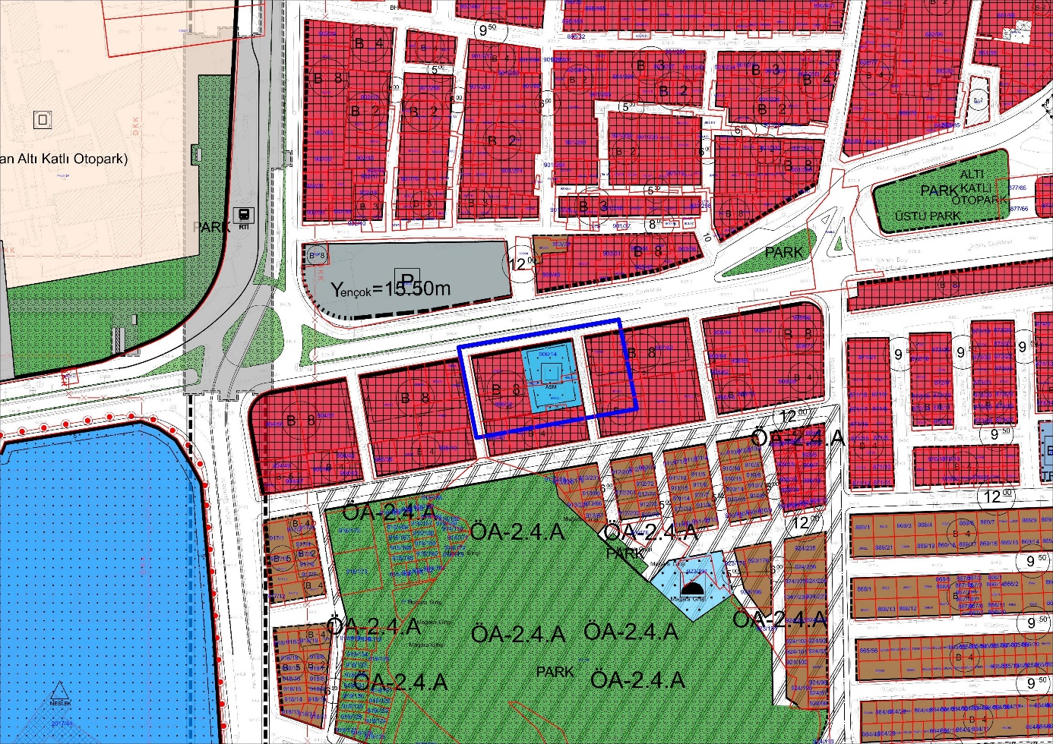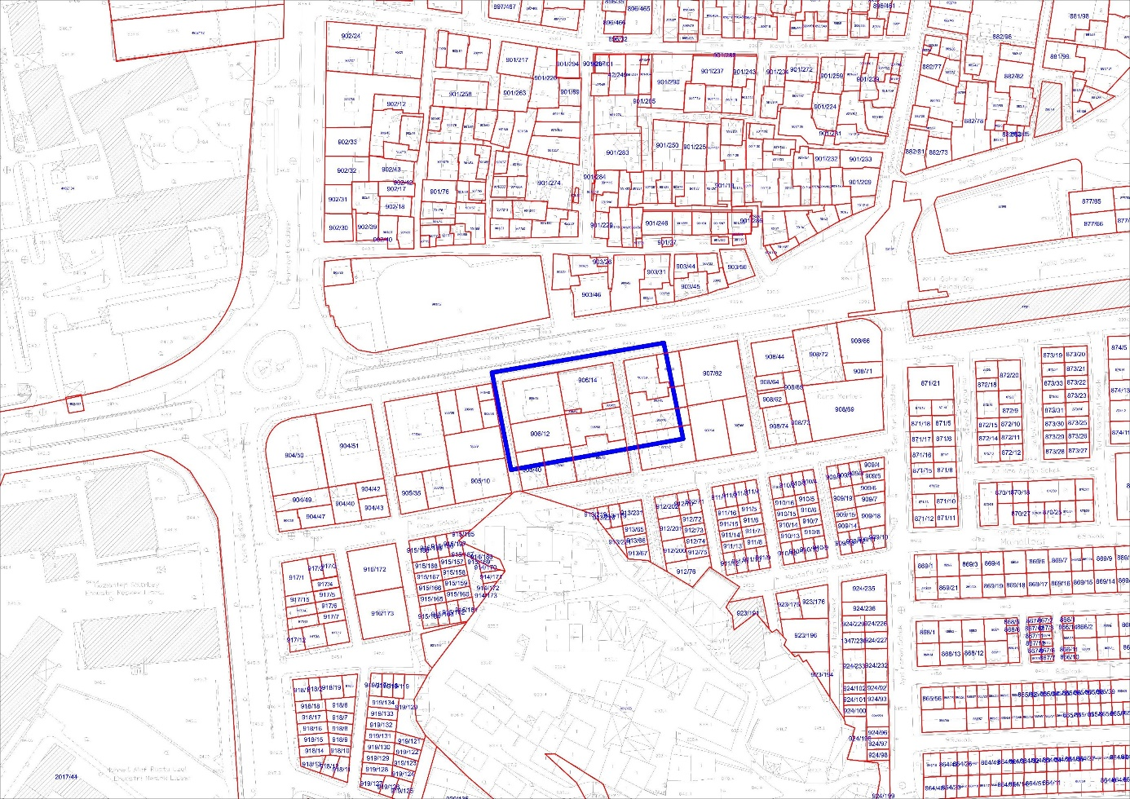

**Şekil 3: Aydınbaba Mahallesi Proje Alanı Mevcut 1/1000 Ölçekli Uygulama İmar Planı**

**Şekil 2: Aydınbaba Mahallesi Proje Alanı Kadastro ve Hâlihazır Durumu Haritası**

# **1/1000 Ölçekli Uygulama İmar Plan Değişikliği Yapılmasına İlişkin Gerekçe**

Gaziantep Kültür Varlıklarını Koruma Bölge Kurulu Müdürlüğü’nün 22.07.2024 tarih 5423747 sayılı yazısında; 12.07.2024 tarih 6190 sayılı kurul kararıyla, Aydınbaba Mahallesi sınırları içerisinde bulunan ada 906 parsel 14’te kayıtlı taşınmaz üzerindeki Asiye Ragıp Oral Aile Sağlığı Merkezi’nin Korunması Gerekli Taşınmaz Kültür Varlığı (1. Grup Yapı) olarak tescil edilmesine ve korunma alan sınırının imar planına işlenmesine karar verildiği belirtilmektedir.

# **1/1000 Ölçekli Uygulama İmar Plan Değişikliği**

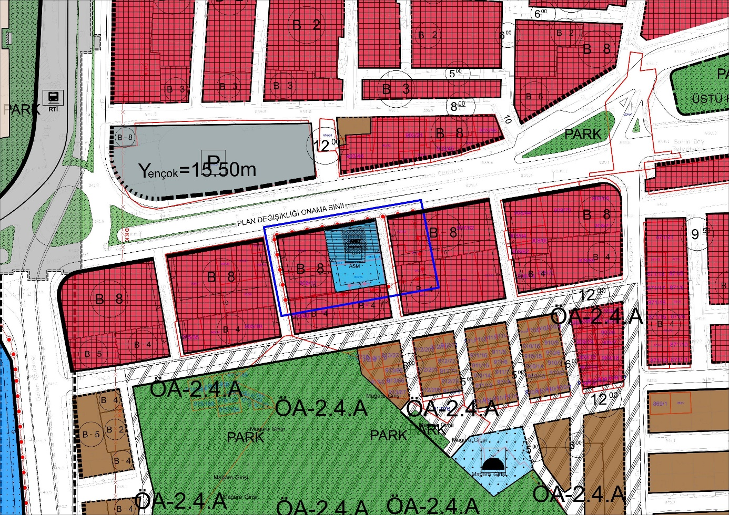Yukarıda belirtilen gerekçeler doğrultusunda; Aydınbaba Mahallesi sınırları içerisinde bulunan ada 906 parsel 14’te kayıtlı taşınmaz üzerindeki Asiye Ragıp Oral Aile Sağlığı Merkezine ilişkin taşınmaz tescili ve korunma alan sınırı, ilgili kurul kararı ekindeki korunma alan haritasında gösterildiği şekliyle 1/1000 ölçekli uygulama imar planına işlenmiştir.

**Şekil 4: Aydınbaba Mahallesi Proje Alanı Öneri 1/1000 Ölçekli Uygulama İmar Planı**

İlgili 1/1000 ölçekli uygulama imar planı değişikliği, 3194 sayılı İmar Kanunu ve Mekânsal Planlar Yapım Yönetmeliği doğrultusunda hazırlanmıştır.

# **1/1000 Ölçekli Uygulama İmar Planı Değişikliği Plan Notları**

* + - 1. 1/1000 Ölçekli Uygulama İmar Planı Değişikliği; Plan Paftası, Plan Raporu ve Plan Notları ile beraber bir bütündür.
      2. Belirtilmeyen hususlarda; bağlı bulunduğu uygulama imar planı plan notlarına, 3194 sayılı İmar Kanunu ile bu kanuna göre çıkarılan yönetmeliklere, Gaziantep Büyükşehir Belediyesi İmar Yönetmeliği’ne ve ilgili diğer mevzuat hükümlerine uyulacaktır.